博罗柏塘冠诺家具有限公司“6·19”一般车辆伤害事故调查报告
来源：博罗县应急管理局 惠州市博罗县·博罗县
原文链接：http://www.boluo.gov.cn/zdlyxxgk/aqscxxgk/scaqsgdcbgxx/content/post_5452263.html
发布时间：2025-01-26 抓取时间：2026-10-16

博罗柏塘冠诺家具有限公司“6·19”一般车辆伤害事故调查报告
2025-01-26 12:42本网博罗县应急管理局-
大中小
博罗柏塘冠诺家具有限公司“6·19”一般车辆伤害事故调查报告
编制单位：博罗柏塘冠诺家具有限公司“6·19”一般车辆伤害事故调查组
编制时间：2024年12月13日
目 录
一、事故基本情况4
（一）事故发生单位情况......................................................4
（二）事故发生单位安全管理情况.....................................4
（三）事故发生经过..............................................................4
（四）事故现场情况..............................................................5
（五）人员伤亡和直接经济损失情况.................................5
二、事故应急处置及评估情况6
（一）信息报送及应急处置情况.........................................6
（二）医疗救治和善后情况..................................................6
（三）事故应急处置评估情况.............................................6
三、事故原因分析6
（一）直接原因.......................................................................6
（二）间接原因分析..............................................................7
四、有关行业监管部门存在的问题7
五、对有关责任人员和责任单位的处理建议8
（一）对事故单位的处理建议..............................................8
（二）对事故单位有关人员的处理建议............................9
（三）对行业监管人员的处理建议....................................9
（四）其他处理建议.............................................................10
六、事故主要教训10
七、事故整改和防范措施10
博罗柏塘冠诺家具有限公司“6·19”一般车辆伤害事故调查报告
2024年6月19日，我县柏塘镇发生一起车辆伤害事故，造成一名工人经抢救无效死亡，直接经济损失75万元。
2024年6月20日，市安委办对该起事故的调查处理工作进行挂牌督办。根据《中华人民共和国安全生产法》和《生产安全事故报告和调查处理条例》（国务院令第493号）的有关规定，2024年7月2日，县人民政府成立了由县应急管理局、县公安局、县市场监管局、县人社局、县总工会以及柏塘镇政府等部门人员组成的博罗县柏塘镇冠诺家具有限公司“6·19”一般车辆伤害事故调查组（博府办函〔2024〕44号），县纪委监委同步成立追责问责组，全面开展事故调查工作。
事故调查组按照“科学严谨、依法依规、实事求是、注重实效”和“四不放过”的原则，按照事故调查有关规定和程序认真开展事故调查工作，通过现场勘查、检查，询问有关人员、查阅资料等工作，认定了事故发生的原因、经过、性质和责任，提出了对事故责任单位和责任人员的处理建议，并针对事故原因及暴露出的突出问题，提出了事故防范措施建议。
经调查认定，博罗柏塘冠诺家具有限公司“6·19”一般车辆伤害事故是一起员工违规作业导致车辆伤害致人死亡的一般生产安全责任事故。
一、事故基本情况
（一）事故发生有关单位情况
惠州市冠诺家具有限公司（以下简称：冠诺公司），系一家在博罗县市场监督管理局登记注册的有限责任公司（自然人投资或控股），《营业执照》统一社会信用代码914413XXXXXXXXXX1G。法定代表人：刘某，经营范围包括家具制造；家具销售；国内贸易代理；以自有资金从事投资活动；互联网销售（除销售需要许可的商品）；货物进出口。
（二）事故发生有关单位安全管理情况
冠诺公司提供了相应安全管理机构设置、安全生产规章制度及操作规程、应急预案及备案情况等安全管理台账资料。未制定叉车操作规程，叉车驾驶员刘某生危险岗位安全培训档案和日常安全教育培训档案造假，公司对刘某生的叉车司机培训考核档案造假。临时务工人员周某爱未经培训合格即安排上岗作业。
（三）事故发生经过
2024年6月19日14时许，在柏塘镇金湖工业区10号冠诺家具厂内，叉车驾驶员刘某生在午餐饮酒的情况下，驾驶车牌号为粤LF2573的叉车，从生产车间将打包好的家具运往靠近公司大门处的仓库内。每趟运输时均是正向行驶，运输的成品家具约1.7米高，重约1吨。运输两趟后，14时15分，刘某生驾驶叉车从生产车间运输第三趟家具至仓库时，行驶至仓库门约25米处时，工厂清洁工周某爱手拿一块白色塑料板，从厂区一内部道路步行至叉车运行线路上。刘某生因视线受阻，车速偏快1，将周某爱撞到后，前轮碾压过周某爱身体。刘某生意识到撞到人后，未下车观察情况，而是将叉车往后倒，导致叉车第二次碾压到周某爱身体，最终导致周某爱颈部受伤抢救无效死亡。
（四）事故现场情况
事故地点位于金湖工业区10号冠诺公司内部道路上。
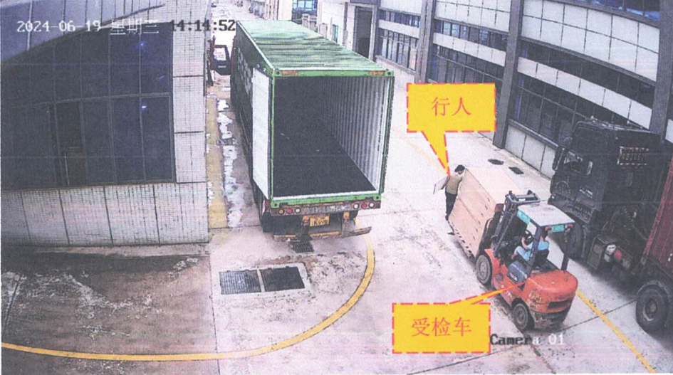
事发地点
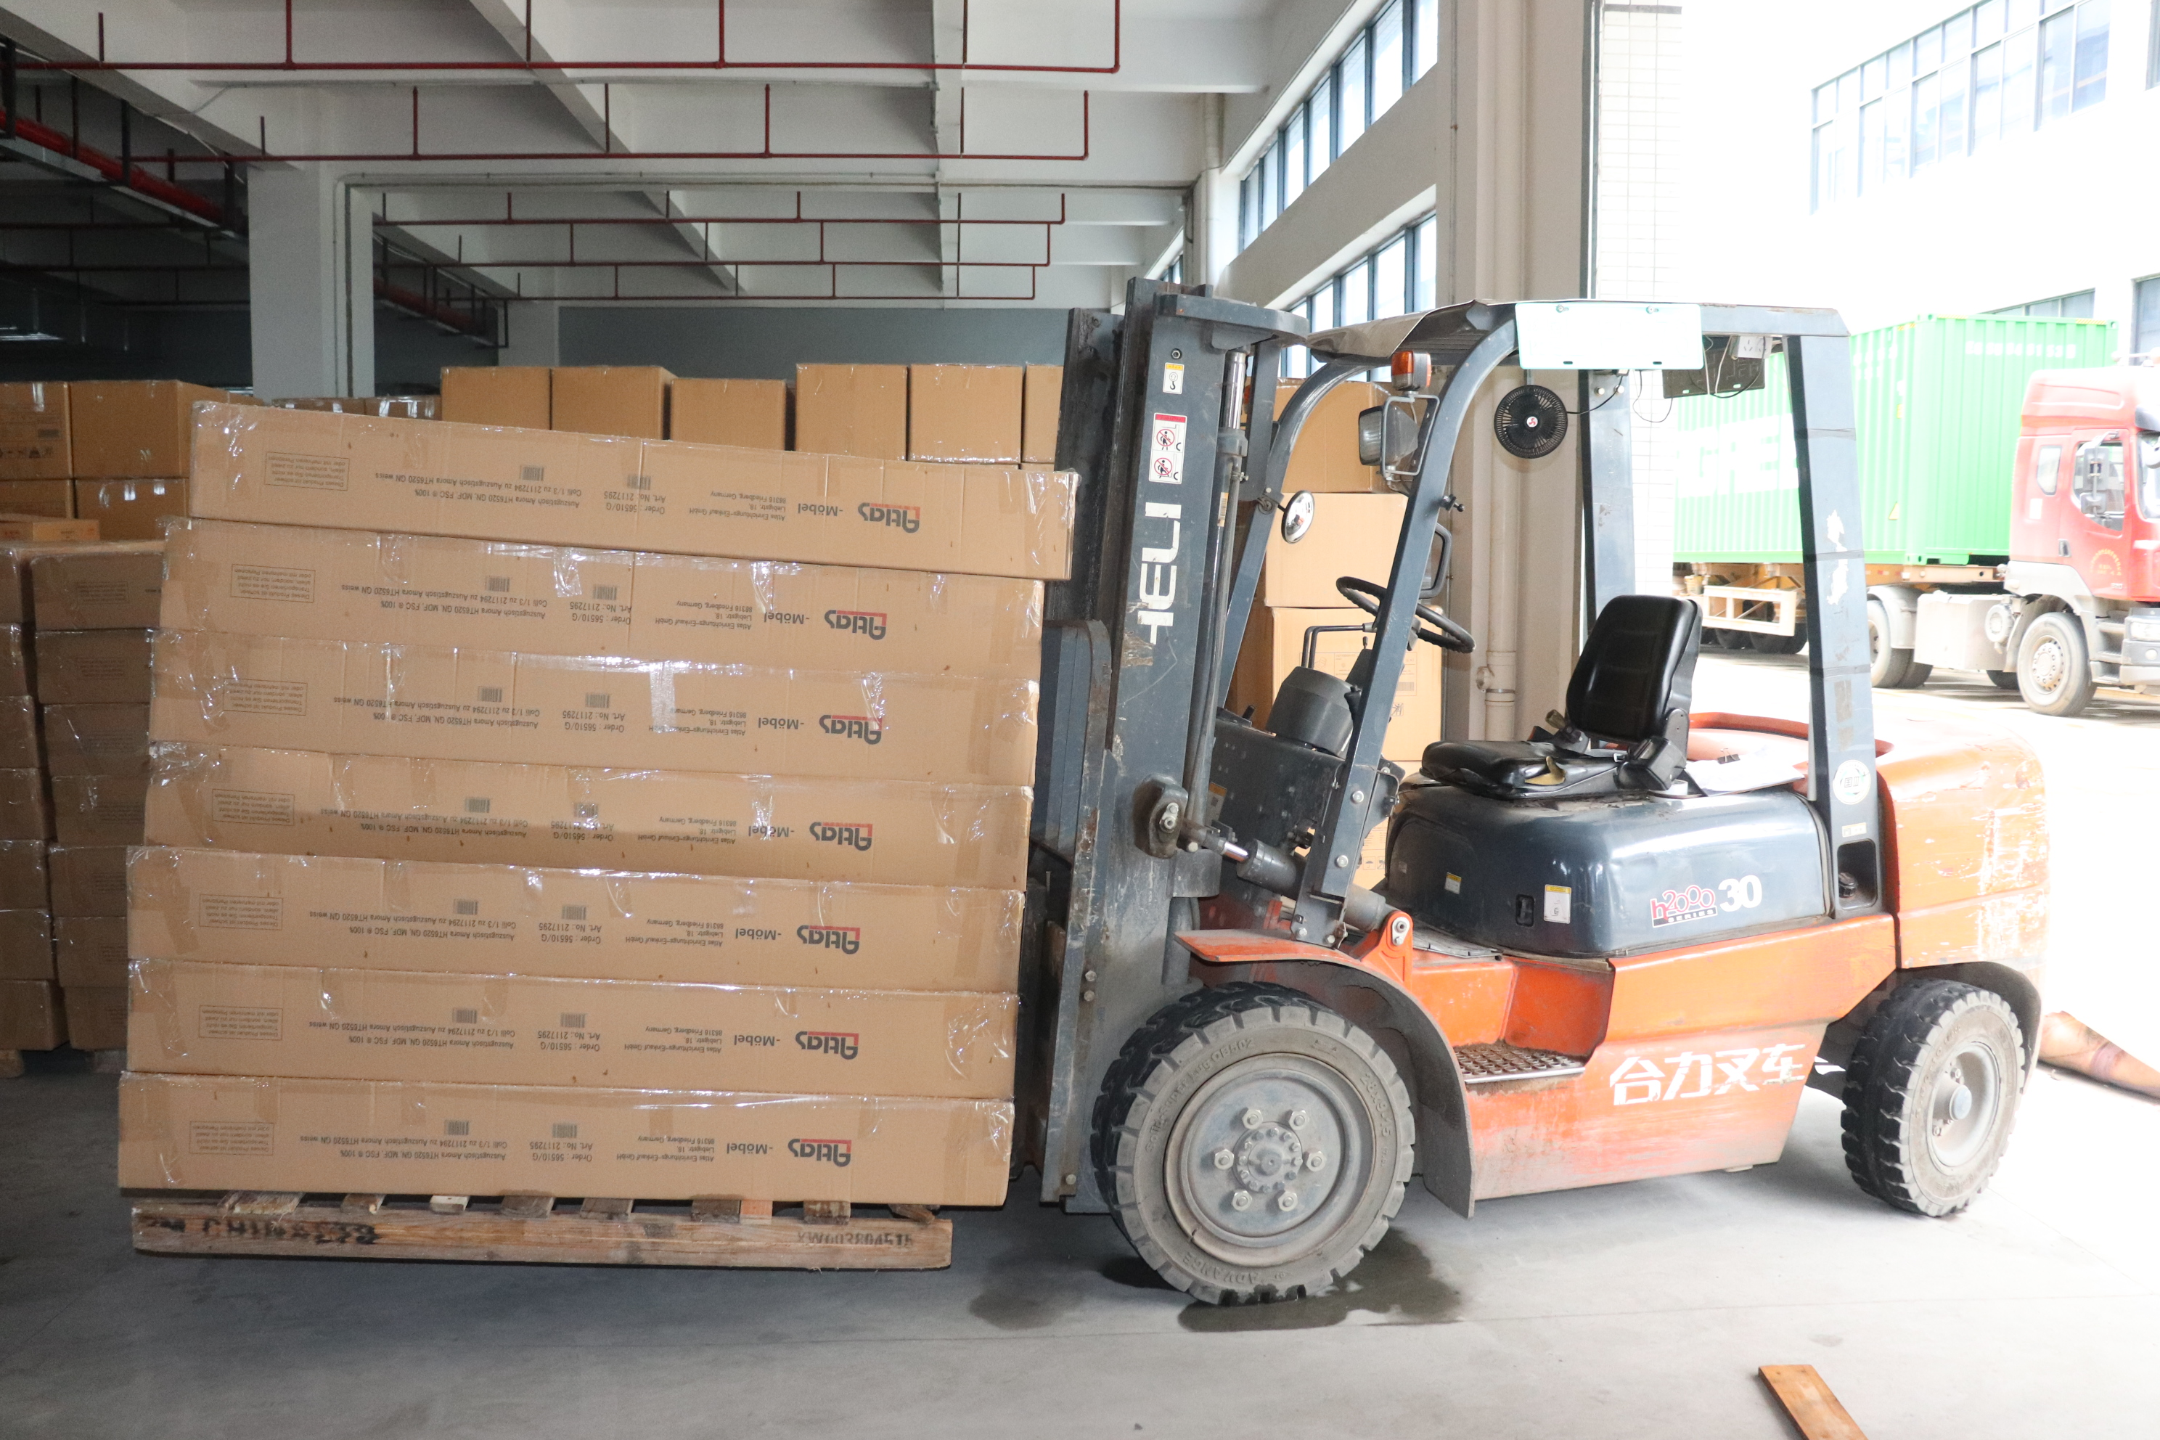
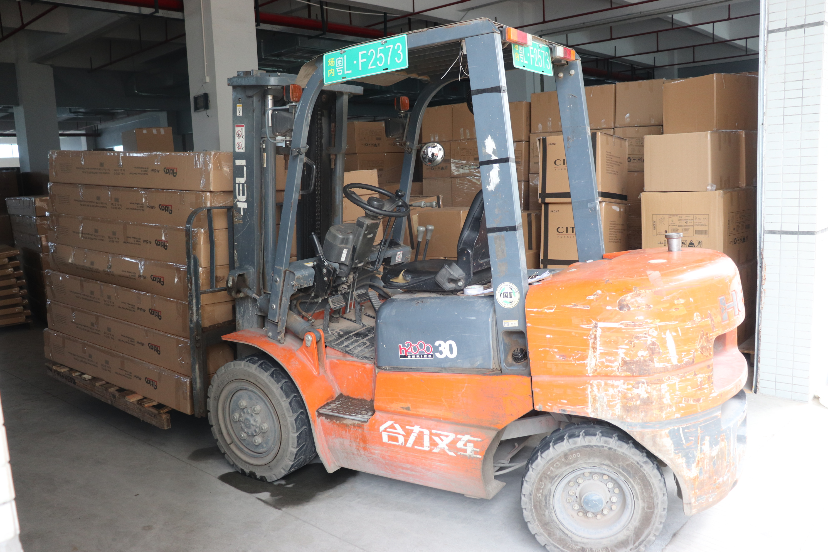
涉事叉车
（五）人员伤亡和直接经济损失情况
1.人员伤亡情况（1人死亡）
死者周某爱，女，59岁，湖南衡阳人，系冠诺公司后勤部清洁工人。
2.直接经济损失
2024年6月21日，冠诺公司与死者家属达成协议，由冠诺公司赔偿死者家属75万元，本次事故的直接经济损失暂定为75万元。
二、事故应急处置及评估情况
（一）信息报送及应急处置情况
14时15分，叉车驾驶员刘某生发现撞到人后，立即电话报告工厂领导，工厂领导随后拨打了120急救电话。14时30分柏塘镇卫生院医生到达现场，对周某爱进行检查和抢救，于14时40分经抢救无效死亡。19时41分，县应急管理局指挥中心收到柏塘镇应急办《关于柏塘镇泓天实业产业园园区内叉车碰撞造成人员意外死亡的情况说明》报告。
（二）医疗救治和善后情况
6月19日14时40分许周某爱经抢救无效宣告死亡。6月21日死者家属与冠诺公司达成和解协议。
（三）事故应急处置评估情况
事故发生后，刘某、刘某平等在场人员能第一时间响应，迅速参加现场应处置，拨打报警电话，妥善处置事故，应急处置措施得当，未造成次生、衍生事故。
三、事故原因分析
（一）直接原因
事故调查组经过深入调查，认定事故的直接原因是：冠诺公司叉车操作员刘某生酒后驾驶叉车作业2，在运输货物视线受阻的情况下，未采取倒车运输方式3，且超速行驶；清洁工周某爱安全意识淡薄，未有效注意叉车运行线路和速度并及时进行避让，以上两方面的因素是导致事故发生的直接原因。
（二）间接原因分析
惠州市冠诺家具有限公司安全生产主体责任严重不落实，未建立安全生产教育和培训档案并如实记录安全生产教育和培训时间、内容、参加人员以及考核结果等情况，叉车驾驶员刘某生的培训、考核等资料造假；安排未经安全生产教育和培训合格的从业人员上岗作业4；未严格落实生产安全事故隐患排查治理制度，对叉车驾驶员刘某生长期违章作业失管失控。
四、有关行业监管部门存在的问题
1.博罗县柏塘市场监管所，作为柏塘镇特种设备的行业监管部门，2023年到冠诺公司检查2次，2024年截至止事故发生之日，未能到冠诺公司进行执法检查，执法频次不足。2023年5月18日，发现冠诺公司叉车驾驶员刘某生无证操作叉车，要求叉车所有单位--博罗县泓天实业有限公司限期整改，2023年7月19日，再次到冠诺公司执法检查，发现叉车驾驶员许某勇无证驾驶叉车，对博罗县泓天实业有限公司作出行政处罚1万元，以上两次行政执法行为，行政相对人明显错误，未能起到对冠诺公司特种设备人员管理等方面违法行为的有效震慑。未能及时发现冠诺公司未制定叉车操作规程、叉车驾驶员培训记录造假等严重违法问题，镇街属地内的行业监管责任落实不力。
2.博罗县柏塘镇应急管理办公室，作为柏塘镇内工贸企业的行业监管部门，“管行业必须管安全”制度落实不力。柏塘镇应急办每季度至少1次到冠诺公司开展日常监督检查，最近于2024年6月12日到冠诺公司进行检查，发现冠诺公司教育培训记录不完善，但未能发现清洁工周某爱未经考核即安排上岗作业问题，未能发现冠诺公司未制定叉车操作规程，未能发现特种设备作业人员培训记录造假等问题，日常监督检查流于形式。
3.博罗县市场监督管理局，将叉车等部分特种设备安全监察职能下放到镇街，但指导监管不足，未能及时提醒督促柏塘市场监管所执法案卷行政相对人主体不适格问题，未能有效指导柏塘市场监管所查处冠诺公司叉车驾驶员培训记录造假问题，落实特种设备行业监管责任不力。
4.博罗县应急管理局，对“三管三必须”原则要求落实不力，2023年先后两次到冠诺公司开展执法检查，片面认为叉车监管仅仅是市场部门的职责，而忽视应急部门亦是工贸企业的行业监管部门，进而未能及时发现冠诺公司未制定叉车操作规程、叉车驾驶员培训记录造假等问题。
五、对有关责任人员和责任单位的处理建议
（一）对事故有关单位的处理建议
惠州市冠诺家具有限公司，安全生产主体责任不落实，对事故发生负有责任，建议由县市场监督管理局依据相关法律法规，依法对冠诺公司给予行政处罚。
（二）对事故单位有关人员的处理建议（3人）
刘某生，男，汉族，46岁，湖南衡阳人，冠诺公司叉车驾驶员，酒后驾驶叉车且违章作业，对事故发生负有直接责任，其行为已涉嫌重大责任事故罪，建议移交司法机关依法追究其刑事责任。
周某爱，女，汉族，59岁，湖南衡阳人，冠诺公司清洁工。安全意识淡薄，未尽审慎义务，未有效避让运行中的叉车，对事故发生负有责任，鉴于其在事故中死亡，建议免于追究相关责任。
刘某，男，汉族，29岁，广东惠州人，系冠诺公司法定代表人和实际控制人，负责公司全面工作，未组织并实施叉车操作规程，安排未经考核合格的人员上岗作业，对事故发生负有责任，建议由县市场监督管理局依据相关法律法规，依法对其给予行政处罚。
（三）对行业监管人员的处理建议
在事故调查过程中发现的地方党委、政府、有关部门公职人员履职不当的问题及相关材料，移交县纪委监委处理。
（四）其他处理建议
建议责成县市场监督管理局、县应急管理局、柏塘镇党委、政府向县委、县政府作出深刻检查。
建议责成柏塘市场监管所向县市场监督管理局党组作出深刻检查；建议责成柏塘镇应急管理办公室向柏塘镇党委、政府作出深刻检查。
六、事故主要教训
生产经营单位安全生产主体责任不落实，“重生产轻安全”的观念依然普遍存在，少数单位为逃避监管，在特种作业人员培训档案造假，安排未经培训合格的新进员工上岗作业，对长期违章视而不见、习以为常，安全风险分级管控和隐患排查治理双重预防机制流于形式，安全生产事前预防的理念严重缺乏，发生事故是迟早的事！行业监管部门对于监管职责交叉的业务，发现问题的意愿不足，“管行业必须管安全”的理念树得不牢，执法检查流于形式，行业监管责任落实不到位。
七、事故整改和防范措施
为深刻汲取事故教训，有效防范和坚决遏制此类事故再次发生，提出如下建议措施：
（一）深刻吸取事故教训，树牢安全发展理念
各镇街、各部门要深入贯彻落实习近平总书记关于安全生产的重要讲话和重要批示指示精神，坚持人民至上、生命至上，统筹发展和安全。要按照“党政同责、一岗双责、齐抓共管、失职追责”的要求，狠抓各项防范措施落地见效。要紧紧抓住事故预防这个“牛鼻子”，切实做到以案为鉴，举一反三，守牢不发生较大以上生产安全事故的底线。
（二）深入开展专项整治，压紧压实各方责任
各镇街、各部门要按照“管行业必须管安全、管业务必须管安全、管生产经营必须管安全”的原则要求，加强风险研判，强化行业监管。要深入结合“治本攻坚”三年行动有关工作，紧盯重点领域和薄弱环节，持续深入开展安全隐患大排查大整治，严厉打击特种设备领域各类违法违规行为，切实通过行业监管和属地监管，倒逼企业落实安全生产主体责任。
（三）强化教育培训力度，提升企业本质安全水平
生产经营单位要坚决杜绝侥幸心理，树牢“不安全不生产”的观念，深入开展安全风险分级管控和隐患排查治理双重预防机制，及时发现消除生产安全事故隐患；要严格落实岗前三级教育培训制度，制定操作规程，让作业人员熟悉岗位风险，加强自身防范；要加强安全投入，配齐劳动防护用品，督促指导从业人员正确佩戴；要有针对性的开展生产安全事故应急演练，提升从业人员防范化解风险的能力水平。
1经司法鉴定，碰撞发生时，叉车的时速为11公里/小时，远超过该厂规定“叉车运输货物过程中，车速不得大于5公里/小时”之规定。
2经柏塘司法鉴定，刘某生血液中乙醇含量38.35mg/100ml，属酒后驾驶。
3国家市场监督管理总局场-（厂）内专用机动车辆安全技术规程5.1.4-（7）：叉车司机视线不良或受阻时，倒车低速行驶或在专人指挥下低速行驶。
4清洁工周某爱的员工“三级”安全教育卡未经考核合格，即安排上岗作业。

相关文件：
扫一扫在手机打开当前页
• 相关信息
【TOP】 【打印此页】 【关闭窗口】

